感情語に対する意味的評価と映像によって喚起された
情動体験とのVAD次元別対応関係の検討
指導教員 菅谷みどり MA26006 姜晰頡

1 研究の背景
感情計算では，文章や映像など異なる対象の感情を学習・比較するため，共通の数値表現が必要である．そこで，感情価（Valence），覚醒度（Arousal），支配性（Dominance）の3次元（VAD）が用いられる．Vは快・不快，Aは活性度，Dは制御感を表す[1]．
VADを用いれば，感情語の意味と，刺激によって生じた情動体験を同じ座標空間に配置できる．そのため，感情語辞書のVAD値を情動体験の参照値に利用することが考えられる．しかし，前者は一般的な意味を判断する一方，後者は特定の状況で生じた体験を報告する[5，6]．したがって，同じVAD尺度であっても，辞書値を情動体験の値として直接用いることには妥当性の問題が残る．
この問題を検証するには，独立に整備されたデータ間の直接比較が必要である．NRC-VADは英語語彙のVAD規範辞書，DREAMERは映像視聴時のEEG・ECGと視聴後VAD評価，CASEは映像視聴時の生理信号と連続VA評価を収録した情動データセットである[2-4]．個々の妥当性だけでは，同じ感情カテゴリー名を介した対応，とくにVAD各次元の順位と値の広がりが保たれるかは判断できない．
また，高い相関があっても，値が縮小していれば相互に置き換えられない．したがって，線形傾向，順位，値の広がりを分けて検証する必要がある．本研究の貢献は，両評価が異なることを示すだけではない．相対構造が保たれる次元と，較正または再測定が必要な次元を明らかにする点にある．これにより，感情推定モデルの教師値や評価基準に辞書値を利用できる範囲を判断できる．
2 研究目的
以上から，NRC-VADとDREAMERに共通する9感情カテゴリーを対象とする．そして，意味的評価と情動体験評価の対応特性をV・A・D別に明らかにする．具体的には，相対構造が保たれる次元と，較正が必要な次元を識別する．ただし，両評価の代替可能性は前提としない．

共通する感情カテゴリー名を対応づけ，各尺度の理論上の端点を[-1，1]に線形変換する．この変換は尺度範囲をそろえるだけで，分布や測定特性の同一性を保証しない．そこで，探索的な構造比較として，①線形傾向，②順位，③値の広がりを分け，「関連」と「同値」を区別する．
4 評価（二次データ分析）
4.1 評価目的 研究目的に対応させるため，本手順を9感情カテゴリーに適用する．主要な判断にはVADを含むDREAMERを用いる．一方，CASEはVAのみで共通カテゴリーも少ないため，処理手順の補足確認に限定する．
4.2 評価環境 データセット間の対応を調べるため，既存データを二次分析する．NRC-VADでは，DREAMERのラベルと同名の英語名詞1語を参照値とした[3]．ただし，名詞1語に依存するため，形容詞でも感度分析した．DREAMERでは，23名×18映像＝414試行を9カテゴリーに集約した[2]．この集約では，各カテゴリーが2映像を含む．一方，CASEは30名×8映像を含むが，共通カテゴリーは4つでDもない[4]．
4.3 評価方法（手順）
試行を9カテゴリーに集約し，線形傾向をPearson相関，順位をSpearman相関，値の広がりを回帰傾きで評価した．推論単位となる感情カテゴリー数が9と少ないため，9!通りの正確置換検定を用い，3次元のp値をHolm法で補正した．参加者と映像の抽出による不確実性は5,000回の階層bootstrapで評価した．Dominanceの符号反転感度分析も行った．
5 評価結果
以上の3段階で評価した結果，Valenceでは線形対応と順位対応の双方が得られた．一方，Arousalでは線形対応のみが得られた．さらに，Dominanceではいずれの対応も得られなかった（図１，表１）．したがって，対応の種類はVAD次元によって異なった．

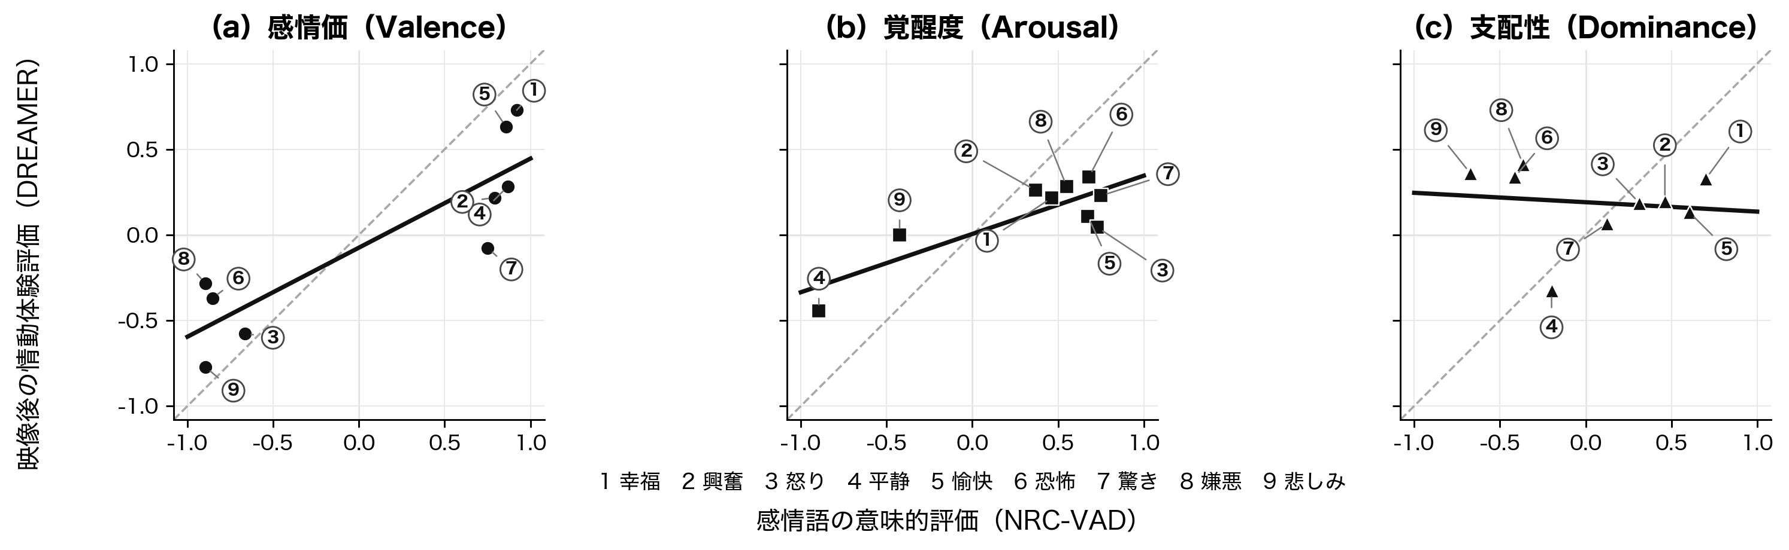
図1 意味的評価と情動体験評価の次元別対応（9感情カテゴリー）

表1 VAD次元別の対応と尺度差（9感情カテゴリー）
指標 | Valence | Arousal | Dominance
線形対応  Pearson r（Holm p） | .875（.018） | .832（.034） | -.121（.792）
順位対応  Spearman ρ（Holm p） | .895（.007） | .433（.500） | -.417（.500）
rの階層bootstrap  95% CI | [.762，.920] | [.370，.913] | [-.432，.280]
尺度差の近似  回帰傾き | .520 | .341 | -.055
探索的判断 | 線形・順位対応あり | 線形対応のみ | 対応を確認できず

線形対応が得られたVとAの回帰傾きはそれぞれ.520，.341で，いずれも1未満であった（表1）．すなわち情動体験評価は中立点付近に縮小し，高相関でも数値は一致しない．ただし傾きは尺度，刺激，標本の影響を分離できない近似である．形容詞への置換でもV・Aの線形対応とDの判断は変わらず，Dominanceの符号反転でも「対応なし」の結論は変わらなかった．品詞差より各カテゴリーの極性・活性の大局的配置が結果を支配した可能性があるが，語彙数を増やした検証が必要である．CASEは4カテゴリーのため，主要結果の外的再現とはみなさない．

ValenceではPearson相関とSpearman相関がともに高かった．そのため，カテゴリー間の相対的な並びは比較的保たれたと考えられる．しかし，回帰傾きは.520であった．したがって，意味的評価は情動体験の方向を捉えるが，そのまま代替値にはできない．
ArousalではPearson相関が高い一方，Spearman相関は有意でなかった．また，bootstrap区間もValenceより広かった．そのため，少数のカテゴリーが線形傾向を支え，順位は安定していない可能性がある．したがって，Arousalの対応は部分的と判断し，別の刺激集合で再検証する必要がある．
Dominanceでは線形対応も順位対応も得られず，共通の対応構造は支持されなかった．意味的評価が語に一般的に結びつく支配感を表すのに対し，情動体験は場面に対する自己・他者の責任／統制や状況統制の認知にも左右されうる[7]．評価対象の違いが対応を弱めた可能性があるが，本分析はこの機序を直接検証していない．

以上から，意味的評価と情動体験評価の対応はVAD次元ごとに異なる．具体的には，Valenceは強く対応するが，値は縮小する．一方，Arousalの対応は部分的であり，Dominanceの対応は確認できない．したがって，辞書VADを情動体験の教師値として用いる場合は，次元別に妥当性を確認し，対象データに合わせて較正する必要がある．この次元別の判断基準を示した点が，本研究の貢献である．

本分析は9カテゴリー，名詞1語，各2映像に限られ，辞書全体や多様な刺激には一般化できない．また，データセット間で参加者と課題が異なるため，個人内対応を判断できない．線形変換は尺度範囲をそろえるだけで，測定不変性も保証しない．さらに，CASEは4カテゴリーのVAのみであり，外的再現には不十分である．
まず，感情数・映像数・類義語を増やした外部データで再検証する．次に，同一参加者が感情語の意味と映像後体験を同一尺度で評価する実験を行い，刺激を交差させた混合効果モデルにより個人内対応を検証する．これにより，データセット差と尺度差を分離し，次元別較正の一般化可能性を評価する．
参考文献
[1] Bradley, M. M., Lang, P. J. "Measuring Emotion: The Self-Assessment Manikin and the Semantic Differential". J. Behav. Ther. Exp. Psychiatry. 1994, Vol.25, No.1, p.49-59.
[2] Katsigiannis, S., Ramzan, N. "DREAMER: A Database for Emotion Recognition Through EEG and ECG Signals From Wireless Low-cost Off-the-Shelf Devices". IEEE J. Biomed. Health Inform. 2018, Vol.22, No.1, p.98-107.
[3] Mohammad, S. M. "NRC VAD Lexicon v2: Norms for Valence, Arousal, and Dominance for over 55k English Terms". arXiv:2503.23547, 2025.
[4] Sharma, K., Castellini, C., van den Broek, E. L., Albu-Schäffer, A., Schwenker, F. "A Dataset of Continuous Affect Annotations and Physiological Signals for Emotion Analysis". Sci. Data. 2019, Vol.6, 196.
[5] Barrett, L. F. "Feelings or Words? Understanding the Content in Self-report Ratings of Experienced Emotion". J. Pers. Soc. Psychol. 2004, Vol.87, No.2, p.266-281.
[6] Robinson, M. D., Clore, G. L. "Belief and Feeling: Evidence for an Accessibility Model of Emotional Self-report". Psychol. Bull. 2002, Vol.128, No.6, p.934-960.
[7] Smith, C. A., Ellsworth, P. C. "Patterns of Cognitive Appraisal in Emotion". J. Pers. Soc. Psychol. 1985, Vol.48, No.4, p.813-838.

